福建商学院海外教育学院
国际、国内、学院新闻简报
（2019年第10期）

福建商学院海外教育学院 2018年 4月14日

国 际
据多家美国媒体报道称，美国政府正打算把伊朗伊斯兰革命卫队定为“恐怖组织”，这个消息一旦正式公布，将是美国第一次正式把某一个国家的国家武装力量定为“恐怖组织”。对此，伊朗议会高层回应，将对美以牙还牙。
美国总统特朗普12日表示，美国将释放更多无线频谱并简化通信设施建设许可，以在5G领域获得领导地位。
俄罗斯卫星通讯社报道，2019年俄罗斯将首次把汉语科目纳入国家统一考试。
国 内
为方便高校毕业生和用人单位了解政策、提供相关咨询服务，日前人力资源和社会保障部开通高校毕业生就业创业政策宣传平台。平台网址：http://www.newjobs.com.cn/Media/zmwl/index.html。
中共中央总书记、国家主席、中央军委主席习近平8日上午在参加首都义务植树活动时强调，要发扬中华民族爱树植树护树好传统，推动国土绿化不断取得实实在在的成效。
国家发改委公布《2019年新型城镇化建设重点任务》，包括城区常住人口在100万-300万的大城市，要全面取消落户限制。
清明假期国内游接待1.12亿人次，红色旅游热情高。毛新宇少将携妻子刘滨、儿子毛东东、女儿毛甜懿回到韶山祭扫。
最高法、最高检、公安部、司法部联合印发意见，提出将惩处诬告陷害、揭发隐私、贴报喷字等“软暴力”犯罪。
教育部部署2019年重点高校招收农村和贫困地区学生工作。发改委：2019年底实现公办学校普遍向随迁子女开放。
广东：高校毕业生有“择业期”，硕本专2年博士5年。
教育部日前启动一流本科专业建设“双万计划”，将用3年时间建设1万个左右国家级一流本科专业点和1万个左右省级一流本科专业点。
教育部、中央军委国防动员部要求，高校军事课实行学分制管理，成绩记入学籍。教育部消息，2018年有近50万名外国留学人员在我国高等院校学习，韩国、泰国和巴基斯坦留学人员数量位居前三。
学 院
2019年4月1日，德国北黑森应用技术大学外教Dr. Ulrich Wesemann来到我校，为海外教育学院国际金融（中德合作）专业学生进行了为期两周的短期授课。Dr. Ulrich Wesemann先生以《跨文化交际》和《修辞学》两个课程为载体，授课方法灵活，语言风趣幽默，案例贴近生活，生动有趣，课堂气氛非常活跃，常常能听到课堂中传来阵阵欢笑。他的到来，将德国教材、德国教师、德国教学模式三者完美地结合在一起，让学生感受到原汁原味的德式课程。他年轻的心态，平易近人的风格，跨过了语言的鸿沟，在中德文化交流过程中搭建起了一座友谊之桥，让学生对德国文化有了更深刻的认识。
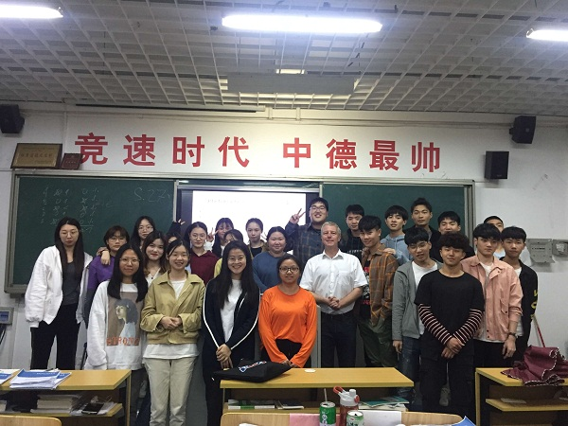
为加强我院学生会成员之间的交流，增进友谊，培养成员的团队合作意识，打造一个具有凝聚力的鲜活集体。我院于4月13日在福州市森林公园举办了团建活动。出席此次活动的老师有我院团总支书记陈娴老师、张有斌辅导员、韩玉娟辅导员。到达现场后，老师与学生会成员相互畅谈了工作、生活、学习上的感受和体会，使得大家收获了许多。接着进行了野外烧烤活动，大家愉快地相互分享了各自的劳动成果。这次团结活动的成功举办，融洽了学生会成员之间、部门之间的关系，提高了学生会的团队精神和执行力。

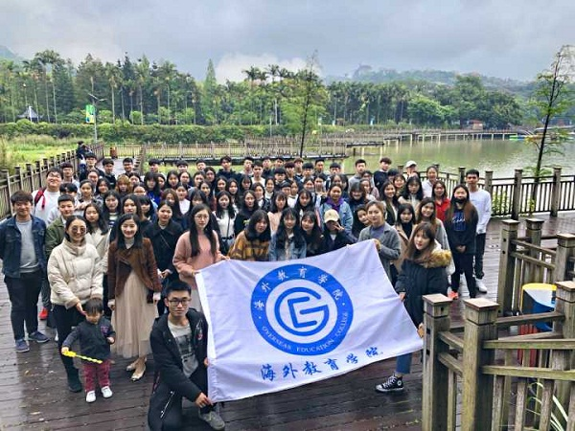
本期编辑：戴忠萍

